**ЗНАЧАЈ САОБРАЋАЈНОГ ВАСПИТАЊА И ОБРАЗОВАЊА**

Унапређење саобраћајног образовања и васпитања деце и одраслих представља један од најзначајнијих стратешких мера у оквиру Националних стратегија безбедности саобраћаја и важан сегмент Закона о безбедности саобраћаја. Зато се саобраћајном образовању и васпитању посвећује дужна пажња у свим развијеним земљама.

Саобраћајно образовање и васпитање је схваћено као целоживотни процес чији су најважнији циљеви: стицање знања, вештина и навика неопходних за безбедно учествовање у саобраћају, унапређење и учвршћивање позитивних ставова и понашања у саобраћају.

Према истраживањима која се спроводе у земљама ЕУ у промени понашања лежи највећи потенцијал утицаја на безбедност саобраћаја. Овај потенцијал се процењује на 20% до 40%, али у нашим условима он је још већи. У складу са тим неопходно да свака локална заједница предузме активности саобраћајног васпитања и образовања у складу са својим могућностима, имајући у виду проблем угрожености деце са једне стране, и могућности решавања проблема правовременом едукацијом.

Треба напоменути да локалне заједнице у Србији иако су Законом о безбедности саобраћаја дужне да раде на побољшању безбедности саобраћаја на својој територији то слабо чине, и можемо слободно рећи да су незаитересоване за рашевање поменутог проблема.

Под овим појмовима подразумевају се превентивне активности које су намењене људском фактору и чији је задатак да сваком учеснику у саобраћају пруже знање, тј. познавање оних саобраћајних прописа и правила која ће га учинити опрезним учесником у саобраћају (Инић, 1971).

У процесу саобраћајног образовања и васпитања значајну улогу поседују образовне институције. Oсновне и средње школе подржавају стицање основних знања о саобраћају код својих ученика. На високим школама и факултетима саобраћајног усмерења уче се виши нивои познавања безбедности саобраћаја на путевима и образују се стручни профили за потребе рада у саобраћајном систему.

Такође, за саобраћајно образовање и васпитање веома су заслужни и медији. То се првенствено односи на телевизију и радио али и на друге медије (интернет, штампани медији и сл.). Они су кључни преносиоци порука о безбедном учешћу у саобраћају. Све кампање о безбедности саобраћаја не могу бити успешне уколико се порука кампање не пренесе до циљне групе. На жалост медији нису довољној мери заинтеросовани решавање поменутог проблеме, и ове колумне су само мали покушај да се скрене пажња на проблем страдања младих људи у саобраћају.

**С**аобраћајно образовање и васпитање деце представља веома комплексан и сложен задатак. Захтева континуиран рад са којим треба почети од најранијег детињства и наставити кроз даље одрастање, садржајно га обогаћујући како улога деце у саобраћају постаје све комплекснија. Неопходно је укључивање и заједнички рад свих субјеката који су задужени за саобраћајно образовање и васпитање деце, пре свега родитеља и образовних установа (предшколских установа и школа). Период предшколског узраста је посебно карактеристичан јер је то углавном период када се креће са првим осамостаљивањима деце у саобраћају и то је доба када треба кренути са озбиљнијом едукацијом на ову тему. Дечје играчке и игре са средствима транспорта имају веома велику сврху, ако се дете научи нечему за себе, нечему што ће му користити у свом животу. Саобраћајни знаци као играчке и саобраћајне игре за децу скоро да и не постоје, а игре у парковима који се могу назвати мали саобраћајни свет су веома ретке. Овакви простори за игру на нашем подручју и не постоје.

Проблем угрожености деце у саобраћају можемо посматрати као трочлани систем, чији су елементи деца на једној страни, возачи на другој, и као трећи елемент јавља се подсистем саобраћајница у коме долази до контакта прва два елемента. Та три елемента представљају уједно и правце којима се може и мора деловати. Деловање треба спровести стално и истовремено у сва три правца.

На децу можемо утицати на два начина:

* Посредно и
* Непосредно

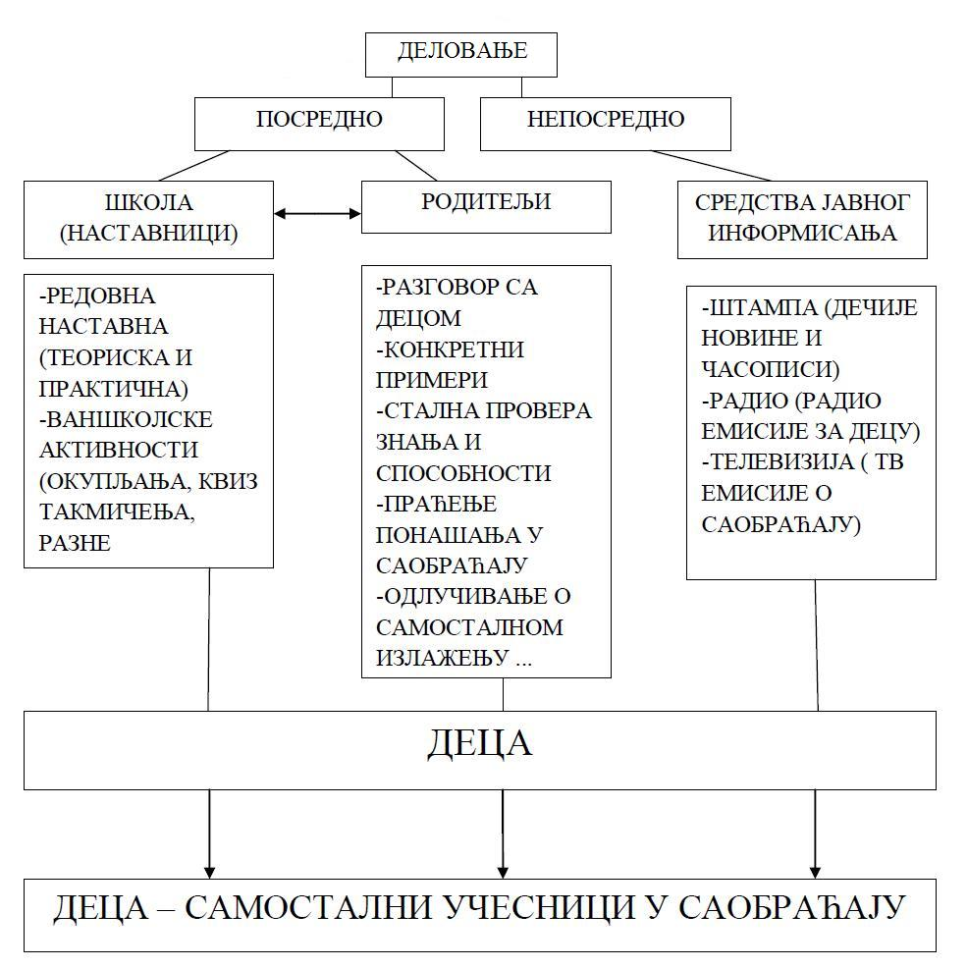

Закон о безбедности саобраћаја на путевима дефинисао је одговорност за спровођење мера саобраћајног васпитања и образовања, а у циљу стицања вештина и навика за безбедно учешће у саобраћају, унапређивања и утврђивања позитивних ставова и понашања за значајно учествовање у саобраћају.

• породица, за саобраћајно образовање и васпитање деце;

• органи и организације надлежни за бригу о деци, за доношење програма саобраћајног образовања и васпитања деце предшколског узраста и за праћење реализације овог програма;

• органи и организације надлежни за послове образовања, за доношење програма саобраћајног образовања и васпитања у предшколским установама и за праћење реализације овог програма;

• органи надлежни за унутрашње послове, за реализацију дела програма саобраћајног образовања и васпитања у предшколским установама, основним и средњим школама на захтев ових установа, а посебно за рад школских саобраћајних патрола и саобраћајних патрола грађана;

• органи надлежни за послове саобраћаја, за унапређење саобраћајног окружења у зонама школа и другим зонама с повећаним присуством рањивих категорија учесника у саобраћају и за унапређење понашања свих корисника пута у овим зонама;

• органи надлежни за послове здравља, за едукацију грађана о здравственим аспектима безбедног понашања у саобраћају;

• Агенција за безбедност саобраћаја, анализу, праћење и унапређење безбедности саобраћаја;

• органи локалне самоуправе, за подршку у планирању и спро-вођењу свих мера и активности саобраћајног образовања и васпитања на нивоу локалне самоуправе, као и за предузимање посебних мера заштите рањивих учесника у саобраћају и заштите у одређеним зонама;

• предшколске установе, основне и средње школе, за реализацију програма саобраћајног образовања и васпитања деце у оквиру својих надлежности;

• стручне и научне институције које се баве безбедношћу саобраћаја, за унапређење научних основа система саобраћајног образовања и васпитања;

• средства јавног информисања, за информисање грађана у погледу безбедног учествовања у саобраћају и обавештавања о последицама небезбедног понашања у саобраћају; и

• удружења и групе грађана које се баве безбедношћу саобраћаја, бригом о деци и омладини да у складу са својим делокругом рада учествују у саобраћајном образовању и васпитању.

Игор Велић, мастер инж. саобраћаја

Литература

*1. Велић И. Пројекат:" Сигурне стазе и путање кретања ученика основних и средњих школа у Бору", Анализа безбедности деце у саобраћају на територији града Бора у периоду од 2007. до 2018. године са предлогом мера и хитних интервенција, ГИС удружење Србије, Бор, јун 2019. год.*

*2. Закон о безбедности саобраћаја на путевима, Службени гласник РС", бр. 41 од 2. јуна 2009, 53 од 29. јула 2010, 101 од 30. децембра 2011, 32 од 8. априла 2013 - УС, 55 од 23. маја 2014, 96 од 26. новембра 2015 - др. закон, 9 од 5. фебруара 2016 - УС, 24 од 26. марта 2018.*

*3. Приручник за лиценцирање кадрова у процесу оспособљавања кандидата за возаче, Агенција за безбедност саобраћаја Републике Србије, Београд 2012. год.*